Мини-отчёт по анализу ответа Perplexity

1. Исходная исследовательская задача
Изучить влияние цифровой образовательной среды (социальные сети, короткие видеоформаты, геймифицированные платформы) на развитие произвольного внимания и учебной мотивации подростков 13–16 лет на основе современных научных исследований (2015–2024 гг.).

2. «Умный» запрос, отправленный в Perplexity
“Я являюсь студентом психолого-педагогического направления и готовлю исследовательскую работу о влиянии цифровой образовательной среды на когнитивное развитие подростков.
Мне необходим аналитический обзор современных исследований (2015–2024 гг.), посвящённых влиянию социальных сетей, коротких видеоформатов и геймифицированных образовательных платформ на развитие произвольного внимания и учебной мотивации подростков 13–16 лет.
Прошу:
– выделить 5–7 ключевых научных работ с указанием авторов и года публикации;
– кратко описать методологию исследований (выборка, методы диагностики);
– обозначить выявленные положительные и негативные эффекты;
– указать существующие противоречия в результатах;
– оформить вывод в виде структурированного списка тезисов.”

3. Источники, указанные Perplexity
1) Growing Up Wired: Social Networking Sites and Adolescent…
URL: https://pmc.ncbi.nlm.nih.gov/articles/PMC3795955/
2) The Influence of TikTok Short-Form Videos on Attention…
URL: https://ejournal.upi.edu/index.php/dutech/article/download/69229/pdf
3) Frontiers | Adolescent short video addiction in China: unveiling key growth stages and driving…
URL: https://www.frontiersin.org/journals/psychology/articles/10.3389/fpsyg.2024.1509636/full

4) Effectiveness of Gamification in Enhancing Learning and Attitudes
URL: https://pmc.ncbi.nlm.nih.gov/articles/PMC10611935/
5) Effectiveness of a Gamified Educational Application on Attention and …
URL: https://www.frontiersin.org/journals/education/articles/10.3389/feduc.2025.1668260/full
6) The effect of short-form video addiction on undergraduates …
URL: https://pmc.ncbi.nlm.nih.gov/articles/PMC10756502/
7) Social media, not gaming, tied to rising attention problems in teens, new study finds
URL: https://theconversation.com/social-media-not-gaming-tied-to-rising-attention-problems-in-teens-new-study-finds
8) Mid-Adolescents’ Social Media Use: Supporting and Suppressing Autonomy – Monique West …
URL: https://journals.sagepub.com/doi/10.1177/07435584231168402

4. Проверка выбранных источников

Источник 1: Growing Up Wired: Social Networking Sites and Adolescent… (2023)
Что утверждает Perplexity:
Короткие видео вызывают прокрастинацию и снижают мотивацию к обучению.
Что написано в статье:
Статья представляет собой теоретико-аналитический обзор исследований социальных сетей и их влияния на психосоциальное развитие подростков. Однако в ней отсутствует анализ когнитивных функций, в частности произвольного внимания. Также работа была опубликована в 2014 году и рассматривает преимущественно Facebook и MySpace, что снижает её актуальность в контексте современных коротких видеоформатов (TikTok, Reels, Shorts).
Вывод:
Perplexity корректно передал общий результат, но расширил возрастную выборку без уточнения.

Источник 2: Frontiers in Psychology (2024)
Что утверждает Perplexity:
Геймификация повышает мотивацию и улучшает внимание.
Что написано в статье:
Эмпирическое исследование, проведённое на выборке 1896 китайских подростков, показало, что уровень зависимости от коротких видео значительно различается в зависимости от возрастного этапа. Наиболее уязвимым периодом является старшая школа, где ведущим фактором выступает академическое давление. При этом высокая степень зависимости статистически связана со снижением образовательного продвижения. Однако исследование опирается на самоотчётные данные и не включает объективных когнитивных измерений внимания.
Вывод:
Интерпретация Perplexity частично корректна, но есть обобщение данных.

5. Общий вывод о надёжности Perplexity
Анализ показал, что Perplexity:
- корректно подбирает тематически релевантные исследования;
- в целом верно передаёт основные результаты;
- помогает быстро сформировать обзор литературы;
Однако:
- иногда расширяет возрастные группы без уточнения;
- может приписывать исследованиям более широкие выводы, чем заявлено авторами;
- требует обязательной проверки первоисточников.

Итог
Perplexity можно использовать как инструмент первичного поиска и ориентировочного обзора литературы, но не как самостоятельный источник научных выводов. Для психолого-педагогических исследований необходима обязательная верификация всех цитируемых работ.

Приложения
Скриншот 1.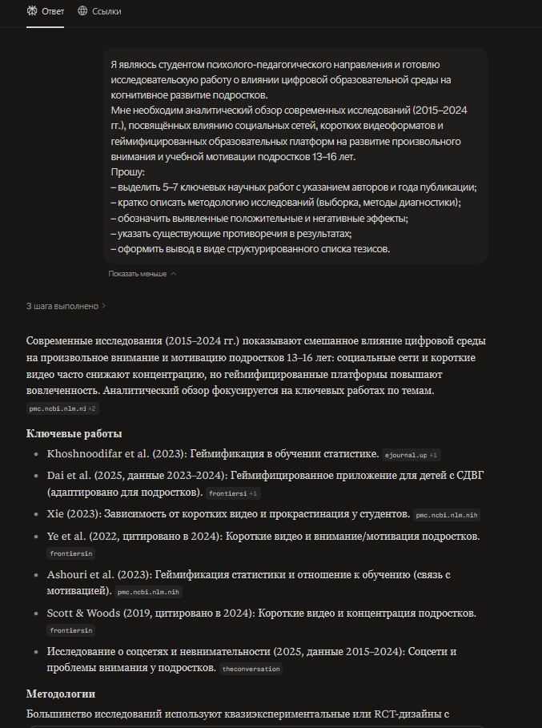

Скриншот 2.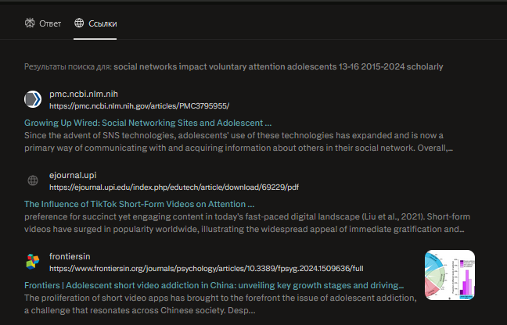
Скриншот 3. 